Lente 2023 #jaargang 13 #nummer 3

Gratis trimestrieel magazine voor leden en ouders

# Het **KL**iek**J**e

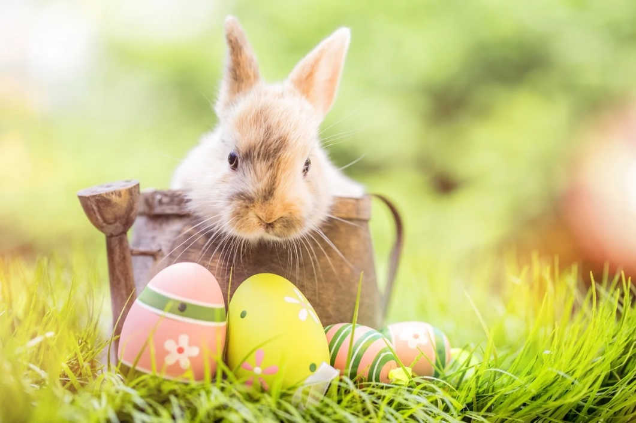

# 

# # Inhoud

# Inhoud 3

# Voorwoord 4

# KLJ M-W: april - mei 5

# Oud-leiding KLJ M-W 9

# Contact 13

# NJAM NJAM NJAM! 14

# Het KLJ Knutselhoekje 15

# De moppentrommel 16

# Toiletpret! 17

# 

# 

# # Voorwoord

Dag beste vriendjes en vriendinnetjes!

De winter kunnen we eindelijk achter ons laten en de lente komt weer piepen! Samen met de zon, de nieuwe bloemetjes en natuurlijk ook een nieuw KLiekJe!

Samen met jullie hebben we 2023 ingezet met supertoffe activiteiten. Het kerstfeestje was weer een groot succes en daarna hebben we het jaar mooi ingezet! Ons groot eetfestijn met de overheerlijke spaghetti is alweer achter de rug en we willen dan ook alle KLJ’ers bedanken die ons zijn komen steunen door te helpen of natuurlijk door te komen smullen. ☺ Ook dit jaar was het weer een top-editie dankzij jullie!

We hebben alweer veel leuke activiteiten op het programma staan, ja de KLJ staat natuurlijk niet stil. Op de volgende pagina staat een overzichtje van de leuke dingen die ons te wachten staan. We hopen dat jullie met zijn allen komen swingen op de Kidsboesboes of, voor de coole grote leden onder jullie, op de enige echte Boesboesfuif. Smeer alvast jullie benen in voor de meest geweldige fuif van het jaar en sleur al jullie vriendjes maar mee op de dansvloer!

Time flies when you’re having fun... maar niet zo triest, we hebben nog een mega toffe afsluiter voorzien, later meer hierover.

Ook dit jaar hebben weer een infoavond zodat de ouders gerustgesteld zijn en jullie niet met een bang hartje mee op kamp sturen!

Veel succes met paaseitjes rapen, en tot binnenkort!

Lieve groetjes van de leiding.

Flore, Toon, Jarne, Gert-Jan, Louise, Ruben, Victor, Renzo, Nina, Simon, Myrthe, Romano, Cato en Marie

# # KLJ M-W: april - mei

# 

**-10, +10 & +12**

* Zaterdag 22 april:

**🡺 Kidsboesboes**

* Zondag 30 april: 14-17u
* Zondag 14 mei: **-10 & +10**  
  **🡺 eindactiviteit**
* Zaterdag 20 mei:
* **Info-avond kamp**

**+14 & +16**

* Zaterdag 22 april:

**🡺 Boesboesfuif**

* Zaterdag 29 april: 19-22u
* Zaterdag 13 mei: **+12, +14 & +16** **🡺 eindactiviteit**
* Zaterdag 20 mei:
* **Info-avond kamp**

**# ZOOM IN**

**Boesboesfuif en Kidsboesboes**

Op **zaterdag 22 april** is het tijd voor de leukste fuif van het jaar. Iedereen gaat helemaal los op de muziek, en de sfeer is altijd op en top! Natuurlijk is het belangrijk dat iedereen erbij is om dit feestje helemaal compleet te maken. Jong en oud is welkom op de Kidsboesboes en Boesboesfuif!

**Kidsboesboes**

Van **18u tot 20u** nodigen we onze **leden van** **-10, +10 en +12** uit voor een mega coole kidsfuif. Speciaal voor onze kapoenen is de **inkom** voor deze party helemaal **gratis** en krijgt iedereen een **drankje** (en misschien zelfs een snackje)! Waar is dat niet-te-missen feestje? In **zaal de Kring** in Bekkevoort! (Staatsbaan 221A, 3460 Bekkevoort). Ps: oefen alvast je moves voor de mega spannende dancebattles. Wij verheugen ons al!

**Boesboesfuif**

**Vanaf 21u** verwelkomen wij de oudere feestbeesten onder ons. De boodschap is om veel reclame te maken, want hoe meer zielen, hoe meer vreugd! Zo kunnen wij er met iedereen een sprankelende editie van maken. We zijn ook erg benieuwd naar de moves van de coolste ouders, die welkom zijn voor een drankje en een dansje. **Kaarten** zijn verkrijgbaar bij de **leiding** of bij de **leden van + 14 en +16**.



**Laatste activiteit**

Ook bij de KLJ houden we het beste meestal voor het laatste. Dit mag dan wel de laatste activiteit van dit schooljaar zijn, het zal er eentje worden om nooit te vergeten.

|  |  |
| --- | --- |
| +12, +14 en +16 | -10 en +10 |
| Zaterdag 13 mei | Zondag 14 mei |
| Waterskiën | Activiteiten in de halve maan |

Hou de datum maar vrij in je agenda, want **ALLE leden** van de KLJ worden dan uitgenodigd om er een superfijne dag van te maken.

Meer details (tijd, inschrijving, locatie…) volgen later. Hou dus ook hou zeker de **Facebookpagina en/of de Whatsapp** groep in het ook zodat je zeker op de hoogte bent van de praktische informatie.

Zit je nog niet in die ‘Whatsapp’ groep, en wil je daar toch nog in? Contacteer ons dan even via mail of Facebook, of spreek ons even aan, dan kunnen we je in deze groep zetten.

Wij hopen dat iedereen erbij zal zijn om op een mooie manier eventjes afscheid te nemen van de KLJ. Natuurlijk is dit afscheid maar tijdelijk, en zien we jullie snel terug op kamp of volgend KLJ-jaar! ☺

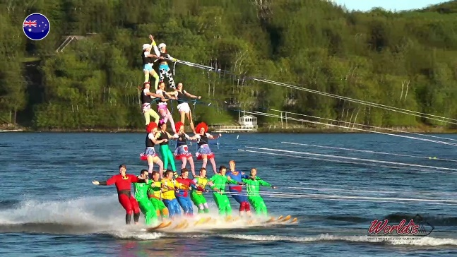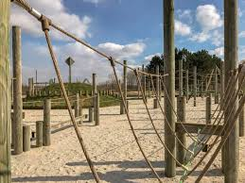

**Info-avond kamp**

Elk jaar gaan wij van 12 tot 20 juli op kamp, maar wat houdt dan nu in zo’n KLJ-kamp? Gaat je kind voor de eerste keer mee, of wil je graag nog wat meer weten over ons kamp, dan is aanwezig zijn op onze infoavond HET antwoord!

Op **zaterdag 20 mei** **om 19u** zijn alle ouders welkom in het **KLJ-lokaal**, zo kunnen we al jouw vragen beantwoorden! We voorzien ook **foto’s** van de vorige jaren. Zo kan je je kind met een gerust hart deze unieke ervaring laten beleven.

# 

# # Oud-leiding KLJ M-W

**Januari activiteiten**

Tijdens de examenperiode in januari stond de oud-leiding weer paraat om nog een keer hun KLJ-sjaaltje van onder het stof te halen. We trokken onze slechte schoenen en onze warme jas aan om activiteit te geven. Gelukkig zijn we het nog niet verleerd om af en toe eens in te springen als vervanging van de echte leiding 😊 Zo hebben we samen in de sneeuw geravot, brrr! We speelden een echt spionnen en detective spel, we speelden allemaal samen pleinspelen en nog zo veel meer. Het was weer echt super leuk, de oud-leiding heeft zich alvast heel goed geamuseerd!

**Activiteit met de leiding**

Jippie, het was eindelijk weer eens tijd om een leuke activiteit te doen tussen de oud-leiding en de huidige leiding. Op zaterdag 11 februari organiseerde de leiding een heuse dropping. ’s Avonds in het donker samen op pad, wij voelden ons weer heel even een +16-lid op kamp 😉 Het was een leuke en gezellige avond!

**De processie is terug!**

Je hebt het ondertussen misschien al ergens horen waaien: de processie is terug!

Na de corona jaren zal de processie dit jaar weer opnieuw uitgaan. KLJ M-W en de oud-leiding van KLJ M-W zijn mee in het nieuw opgerichte comité gestapt. We zullen dus de processie actief mee organiseren, samen met andere vrijwilligers en verenigingen uit Molenbeek-Wersbeek. Wij zien jullie dan ook allemaal graag op zondag 25 juni om mee te lopen in deze mooie traditionele optocht 😊

Ook toeschouwers langs het parcours zijn meer dan welkom om deze volkse traditie te bezichtigen. Achteraf kan je gezellig iets gaan drinken aan de Mardijk waar er ook een kleine kermis zal doorgaan. Tot dan!

**Wie is dat eigenlijk, de oud-leiding?**

We horen jullie natuurlijk al denken: ‘Zeg die oude leiding, wie zijn dat nu eigenlijk allemaal?’

Sommige leden en ouders zullen ons misschien nog wel herkennen van in onze goeie ouwe tijd als leiding 😉 Maar anderen kennen ons misschien nog niet! Hier vind je alvast een overzicht van alle bestuursleden van de oud-leiding.

Voorzitter Liesbeth Broos

Secretaris Dorien Schuyten

Penningmeester Jannes Bode

Bestuursleden:

Arno Thyssen Cedric Stiers Edwina Di Marco   
Eva Nolmans Evlien Broos Ewoud Stiers

Laura Vanden Eynde Lien Franssen Lisa Nolmans   
Niels De Cock Olivia Claes Paulien Stiers   
Sien Bode Ward Franssen

**Contact**

Zit je met vragen, opmerkingen of bedenkingen rond de werking van de oud-leiding? Aarzel dan zeker niet om ons te contacteren!

E-mail [oudleiding.kljmw@gmail.com](mailto:oudleiding.kljmw@gmail.com)

Liesbeth Broos 0473/76 50 55   
Dorien Schuyten 0496/29 29 45  
Jannes Bode 0497/78 81 36

**5 dilemma’s voor de oud-leiding  
De dilemma’s:**

1. Sjaaltje of KLJ-pull?

2. Op kamp aan zee of in de Ardennen?

3. Fishsticks met spinaziepuree of rijst met kip en curry?

4. Ruige spelen of vettige spelen?

5. Boesboesfuif of spaghettidag?

**De spelers:**

Sien Ward

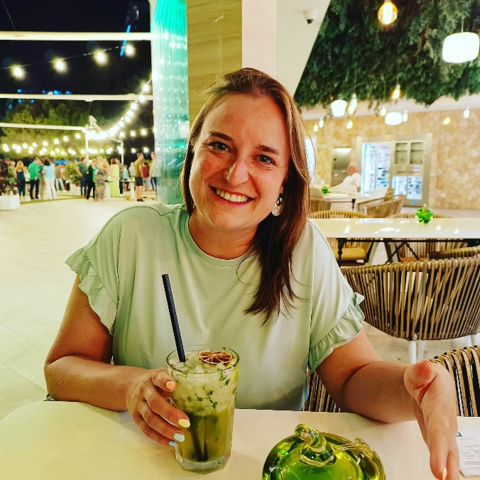 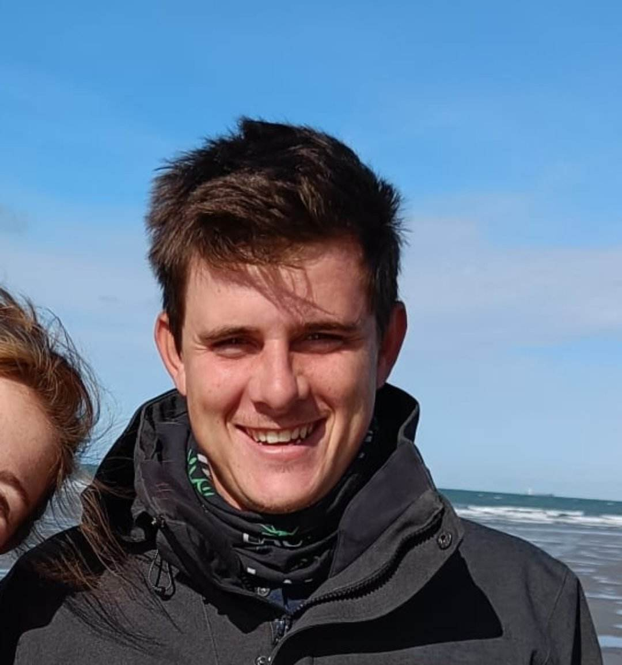

**De antwoorden:**

|  |  |  |
| --- | --- | --- |
| **1.** | KLJ-pull: zonder rits, de echte hoodie! | Liefst een KLJ-pull, ik draag deze nu nog altijd even graag |
| **2.** | Kamp aan zee 😊 | Ardennen: ideaal voor een kampvuur |
| **3.** | Fishsticks van de bakplaat, hmm | Kip + rijst + zoet zuur 😉 |
| **4.** | Vettige spelen met als favoriete spel vettige honkbal | Vettige spelen: hoe vettiger hoe, prettiger |
| **5.** | Op de boesboesfuif heb ik al veel herinneringen gemaakt | Spaghettidag, dan lig ik lekker op tijd in mijn bedje 😉 |

# # Contact

* Adres: Halensebaan 88, 3461 Molenbeek-Wersbeek
* Je kan de leiding steeds contacteren via:
* [klj.molenbeekwersbeek@gmail.com](mailto:klj.molenbeekwersbeek@gmail.com)
* **Hoofdleiding**
  + **Flore Weckx** 0478/ 60 11 07

Halensebaan 75 Molenbeek-Wersbeek

* + **Ruben Costermans**  0499/ 40 49 64

Netelzeepstraat 26H Bekkevoort

* Als je even dit kliekje niet meer terugvindt, of de jaarplanning wilt bekijken, surf dan op het internet naar onze **mooie website!** Je kan  
  hier voor alles terecht, dus neem zeker een kijkje [**kljmw.weebly.com**](http://www.kljmw.be/)
* Sinds vorig jaar gebruiken we ook **Whatsapp-groepen**, voor praktische zaken zoals kledij voor de activiteiten etc…
* We plaatsen ook regelmatig informatie op onze **Facebookpagina** en Instagram, dus neem daar zeker ook eens een kijkje

 

# # NJAM NJAM NJAM!

Hier zijn we weer met een lekker receptje! Omdat het bijna Pasen is, maken we nu kuiken-cakepops, hmmm!

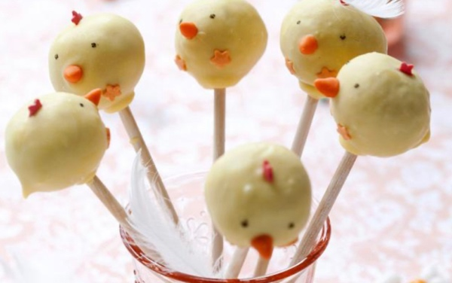

*Wat heb je nodig voor 24 kuiken-cakepops?*

* ½ cake, 75g poedersuiker, voedingskleurstof, 50g roomkaas (type Philadelphia), 187,5g witte chocolade (melts), rolfondant (rood en oranje, of suikerdecoratie)

*We beginnen eraan!*

1. Rasp de cake boven een kom. Klop de roomkaas op met de poedersuiker, tot een gladde massa. Roer dit door de cakekruimels.
2. Leg een vel bakpapier op een bakplaat. Rol van het cakemengels balltjes ter grootte van een dikke knikker. Leg ze op de plaat, dek af met huishoudfolie en laat minstens 1 uur opstijven in de koelkast.
3. Smelt de ‘melts’ tot een glazuur. Doe er kleurstof bij tot je de gewenste tint geel krijgt. Dip er een stokje in en prik het in een cakeballetje. Doe dit met alle balletjes.
4. Neem nu een balletje vast bij het stokje en dip het in het glazuur tot het rondom bedekt is. Haal het naar boven en draai, zodat overtollig glazuur eraf loopt.
5. Werk de kuikentjes af met suikerdecoratie voor het glazuur opgesteven is. Zet ze rechtop, bijvoorbeeld in een stuk piepschuim, zo krijgen ze geen platte kant van het liggen. Laat 15 minuten uitharden.

Smakelijk!

# # Het KLJ Knutselhoekje

In ons knutselhoekje laten we deze keer zien hoe je schattig klein konijntje kan knutselen. Leuk als zelfgemaakte versiering!

***Zo ga je te werk:***

- neem een blad papier, leg je hand erop en ga met een potlood de rand van je hand volgen. Dit knip je uit.

- dan knip je de middelvinger eruit. Daarna plooi je de pink en duim naar binnen toe.

- teken een gezichtjes, kleur de oren een beetje in en vergeet de voetjes niet!

- je kan ook nog een wortel tekenen, inkleuren en uitknippen.

**Veel knutselplezier!**

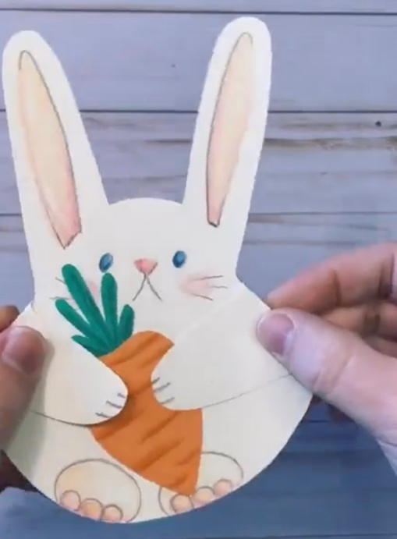

# # De moppentrommel

Enkele mopjes over eitjes. Hopelijk ken je ze nog niet.

* Waarom kan een ei niet bevriezen? Omdat het een DOOIer heeft!
* Er liggen twee eieren in kokend water.

Zegt het ene ei: "Het is wel erg heet hier".

Zegt het andere ei:"Je moet niet zeuren, daar wordt je hard van".

* Een man tegen een dokter: "Ik heb precies gedaan wat u me gezegd heeft, ik ben twee weken op vakantie gegaan en voel me nu kiplekker. Ik vraag me nu alleen nog af wanneer ik eieren zal kunnen leggen."
* Meester: "Jantje, als ik drie eieren op tafel leg en jij legt er nog vier bij, hoeveel eieren liggen er dan op de tafel?"

Jantje: "Drie, meester. Ik kan namelijk geen eieren leggen".

* Ene kip tegen de andere: "Ik heb vannacht zo een hoge koorts gehad dat ik een hard gekookt ei heb gelegd".
* Twee eieren staan in de rij aan de kassa van de winkel vraagt het ene ei aan het andere: "Zeg hoe gaat het nu met je broer?"

Antwoord van het andere ei: "Heel goed, hij is nu advocaat".

# # Toiletpret!

**-10**

**+10**

Los deze rebus op!

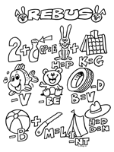

**+12**

**+14 & +16**

